逸夫小学苏教版二年级下册数学期末模拟试卷（2010）
班级 姓名
一、填空。
1、□÷□=□……3，除数最小应是( )。
2、在数位顺序表中，从右数，第二位是( )位，它的右边一位是( )位，左边一位是( )位，千位在第( )位。
3、13个十是( )，4个百和2个十合起来是( )。
4、809里有( )个一和( )个百，10个一百是( )。
5、下面哪几个数接近800？把它圈起来。 798 718 801 698
6、1米=( )分米 1分米=( )厘米 1分米=( )毫米
1米=( )厘米 2分米=( )厘米 7米=( )分米
7、画一条长1分米的线段，再画一条比它短3厘米的线段。

Xkb1.com
8、在( )里填上合适的单位名称。
课桌高70( ) 一根跳绳长2( ) 铁钉长30( ) 课桌长边的长是10( )
9、在○里填上“>”、“<”或“=”。
100厘米○2米 1厘米○10毫米 3分米○20厘米 80分米○1米
10、下面每个数接近哪个整百数？
598 307 713 688 903
( ) ( ) ( ) ( ) ( )
二、数数填填。
( )个直角，( )个锐角，( )个钝角。

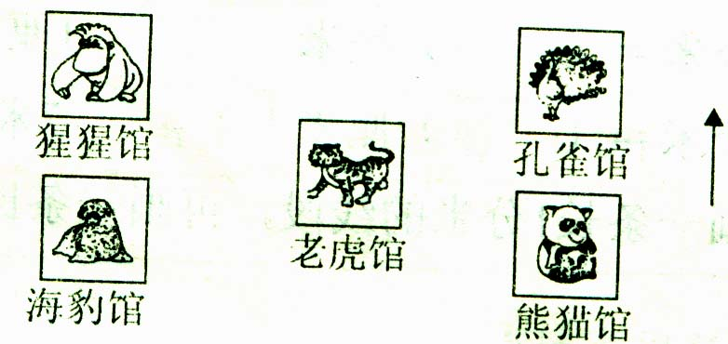
三、下面是动物园示意图。
1、猩猩馆在老虎馆的( )面，
孔雀馆在老虎馆的( )面，
北
海豹馆在老虎馆的( )面，
老虎馆的东南面是( )馆。
2、要参观所有动物馆，你想怎样走？

四、用竖式计算。
95+146+226= 433+216+115= 246+243=

872－75= 454+209= 46×9=

Xkb1.com

五、列式计算。
1、14乘2再加上25是多少？

2、甲数是759，乙数是220，它们的和是多少？它们的差是多少？
3、28的3倍是多少？再减去20得多少？
Xkb1.com
六、解生活中的数学。
1、小丽和小佳跳绳，小丽跳了120下，小佳跳的下数比小丽多一些，你认为小佳跳了多少下？在你认为合适的答案下面画“√”。
123下 | 200下 | 116下
2、学校举行运动会，二(1)班男生得了28分，女生得了24分，二(2)班比二(1)班多得了5分，二(2)班得了多少分？

3、小强养白金鱼27条，花金鱼的条数是白金鱼的3倍，红金鱼比花金鱼少18条，养了多少条红金鱼？

4、聪聪看一本科幻书，每天看8页，看了5天，还剩58页没看，这本书共有多少页？

5、鸡场原有鸡600只，卖出400只，又买来500只，现在有鸡多少只？

6、周老师要修补一批图书，已经补了4天，每天补19本，还有22本没有补，这批要修补的图书一共有多少本？

7、体育老师买来7根跳绳，每根12元，他最少应带几张拾元的人民币？还应找回多少钱？

8、爸爸今年31岁，小明比爸爸小7岁，爷爷的年龄是他俩年龄和的2倍，爷爷今年多少岁？

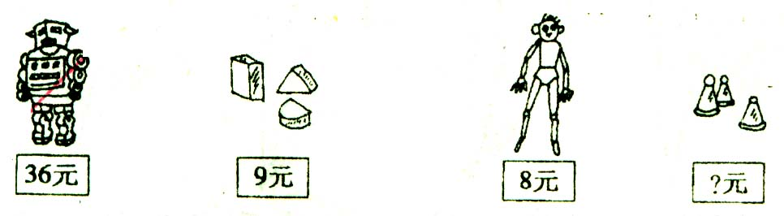

9、

(1)72元买了9副跳棋，每副跳棋多少元？

(2)67元可以买几个木偶？还剩多少元？ (3)买2个机器人需要多少元？

